КОНКУРСНОЕ ЗАДАНИЕ

Регионального этапа Национального конкурса профессионального мастерства «СТРОЙМАСТЕР-2018» членов Ассоциации «Национальное объединение строителей» по Северо-Кавказскому федеральному округу в номинации
«Лучший каменщик»

Чеченская Республика, гор. Грозный
2018 год

Задание №1
Теоретическая часть

1. Время выполнения: 30 минут.

2. Место и порядок выполнение: учебный кабинет Государственного бюджетного профессионального образовательного учреждения «Чеченский государственный колледж».

3. Цель задания: проверке теоретических знаний в виде 60 общих тестовых вопросов по двум вариантам по 25 вопросов в каждом варианте.

4. Оценка задания: каждый правильный ответ оценивается в 1 балл.

5. Общие тестовые вопросы задания №1:
1. Виды фундаментов по конструкции:
1) деревянные, шлакобетонные;
2) свайные, ленточные, столбчатые;
3) гипсобетонные.

2. Как обеспечивается прочность и устойчивость кирпичной стены:
1) использованием раствора повышенной марки;
2) устройством «сейсмического» пояса;
3) перевязкой рядов между собой, поочередной кладкой тычковых и ложковых рядов.

3. Кирпич или камень укладывают в процессе кладки на:
1) ложок;
2) тычок;
3) постель.

4. Вяжущими составляющими бетонной смеси являются:
1) песок, гравий, глина;
2) цемент, известь, щебень;
3) цемент, гипс, известь.

5. Как называется выступ в стене, кратное половине кирпича:
1) уступ;
2) пилястра;
3) простенок;
4) ниша.

6. Как называется элемент кладки, расположенный с лицевой её стороны:
1) забутка;
2) штраба;
3) простенок;
4) наружняя верста;
7. Вертикальность углов здания проверяют:
1) правилом, рулеткой;
2) уровнем, отвесом;
3) порядовкой, угольником;
4) отвесом, угольником.

8. Какой должен быть раствор при кладке способом «вприжим»:
1) пластичный;
2) только что приготовленный;
3) жёсткий;
4) сложный.

9. Многорядная система перевязки швов это:
1) конструкция из камня;
2) чередование тычков и ложков кирпича;
3) порядок укладки рядов;
4) способ ведения кладки.

10. Прочность кладки зависит от:
1) Квалификации каменщика;
2) Способов кирпичной кладки;
3) Свойств кирпича и раствора.

11. Как называют места временного перерыва в кладке?
1) вертикальными ограничениями;
2) обрезами;
3) штрабами.

12. Каким рядом завершается кладка вертикального ограничения стены в 1 кирпич по многорядной системе перевязки:
1) тычковым;
2) ложковым;
3) промежуточным;
4) какой получится по ходу кладки.

13. Для проверки ровности лицевой поверхности кладки используют:
1) отвес;
2) угольник;
3) уровень;
4) правило.

14. Каким рядом завершают кладку клинчатых перемычек:
1) тычковым;
2) ложковым;
3) замковым;
4) ставят кирпич на ребро.

15. Через сколько рядов кладки выполняют её армирование сетчатой арматурой:
1) 3 ряда;
2) через ряд;
3) 5 рядов;
4) 10 рядов.

16. Кирпично-бетонную кладку (кладку облегченных конструкций) применяют при строительстве зданий высотой:
1) до двух этажей;
2) до четырех этажей;
3) до пяти этажей.

17. Бутовая кладка – это:
1) кладка из искусственных камней правильной формы;
2) кладка из природных камней неправильной формы;
3) кладка из природных камней правильной формы.

18. Кладку выполняют, как правило, горизонтальными рядами, укладывая камни плашмя, т.е. на:
1) тычок;
2) ложок;
3) пастель;
4) забуткой.

19. Углубление в кладке стены, кратное половине кирпича (камня) называется:
1) ниша;
2) уступ;
3) пилястра;
4) простенок.

20. Для подачи и расстилания раствора на стене служит:
1) кельма;
2) растворная лопатка;
3) расшивка;
4) швабровка.

21. При производстве бутовой кладки используются камни массой:
1) до 10 кг;
2) до 20 кг;
3) до 30 кг.
22. Для ложкового верстового ряда раствор расстилают в виде грядки шириной:
1) 60…70 мм;
2) 80…100 мм;
3) 110…120 мм.
23. При армированной кладке в прямоугольных сетках применяется арматура диаметром не более:
1) 2,5 мм;
2) 5 мм;
3) 7,5 мм;
4) 8 мм.

24. В зигзагообразных сетках для армирования кладки разрешается использовать арматуру диаметром не более:
1) 0,5 мм;
2) 0,8 мм;
3) 2,5 мм;
4) 3 мм.

25. При кладке способом «вприжим» раствор на стене расстилают с отступом от лицевой поверхности кладки:
1) на 10-15 мм;
2) на 20-25 мм;
3) на 30-35 мм.

26. Промежуток, образующийся между трехчетвертками и тычковыми кирпичами, при кладке прямого угла заполняют:
1) половинками;
2) четвертками;
3) жестким раствором (ж-4).

27. На какое основание укладывают первый слой бутового камня:
1) мокрый песок;
2) раствор бетона;
3) влажное основание;
4) сухое основание.

28. В кирпичных зданиях для устройства межэтажных перекрытий применяют прогоны, которые носит название:
1) блоки;
2) балки;
3) марши;
4) ригели.

29. Назовите размеры обыкновенного кирпича:
1) 250 х 100 х 60;
2) 250 х 120 х 65;
3) 250 х 125 х 70;
4) 250 х 125 х 65.

30. К бескаркасным зданиям относятся:
1) здания, состоящие из отдельных колонн и ригелей;
2) здания из штучных стеновых материалов и крупных блоков;
3) здания, состоящие из штучных стеновых материалов, отдельных колонн и ригелей.

31. Кладку прямого угла выкладывают с двух трехчетверток, каждую из которых выкладывают:
1) ложками взаимно перпендикулярно во внутреннюю версту соответствующей сопрягаемой стены;
2) тычками взаимно параллельно в наружную версту соответствующей сопрягаемой стены;
3) ложками взаимно перпендикулярно в наружную версту соответствующей сопрягаемой стены.

32. В отдельных случаях, например, при кладке перегородок кирпич укладывают на ребро, т.е. на:
1) пастель;
2) тычок;
3) ложок;
4) затрудняюсь ответить.

33. Поверхность облицовки проверяют:
1) визуально;
2) отвесом;
3) контрольной рейкой;
4) правилом.

34.Какие требования предъявляются к зданиям и сооружениям?
1) Морозостойкость, водопроницаемость, теплопроводность.
2) Воздухо-, паро- и газопроницаемость.
Функциональные, технические, архитектурно-технические, экономические.

35.На сколько групп делятся строительные материалы?
1) 3;
2) 2;
3) 4.

36. Опорная часть, через которую передается нагрузка от здания на грунт – основание:
1) стены;
2) фундаменты;
3) перекрытия;
4) перегородки.

37. Кладку, расположенную между двумя соседними проемами, называют:
1) нишей;
2) простенком;
3) уступом;
4) напуском.

38. Какое название имеет кладка, в которой шов заполнен раствором полностью?
1) под расшивку;
2) в подрезку.

39.Для чего применяют расшивки?
1) Для придания швам горизонтальности;
2)Для придания швам заданной формы;
3)Для придания швам вертикальности оформления.

40. Сколько ложковых рядов из одинарного кирпича допускается укладывать на один тычковый ряд в многорядной системе перевязки:
1) один;
2) два;
3) пять.

41. Как раскладывают кирпич при кладке ложковых рядов?
1) их укладывают параллельно стене;
2) их укладывают под небольшим углом к стене;
3) их укладывают перпендикулярно к оси стены.

42.Что такое фундамент?
1) Это средняя часть здания, на которую действуют все нагрузки;
2)Это верхняя часть кровли, на которую действуют все нагрузки от здания;
3)Это нижняя часть здания, на которую действуют все нагрузки от здания и действующие на него силы.

43. Что такое каменная кладка?
1)Это конструкция, состоящая из камней, уложенных на строительном растворе в определенном порядке;
2) Уложенных на известковом растворе в определенном порядке;
3) Уложенных друг на друга с выполнением элементов перевязки.

44. Как должен быть направлен удар при рубке кирпича на две короткие половинке:
1) перпендикулярно ложку;
2) перпендикулярно тычку;
3) перпендикулярно постели.

45. Когда достигается необходимая прочность в смешанной кладке?
1) Перевязкой через 4-6 рядов;
2) Перевязкой через 6-8 рядов;
3) Перевязкой через 2-5 рядов.

46.Что называется рабочим швом?
1) Плоскость стыка между уложенным новым и вновь укладываемым бетоном;
2) Плоскость стыка между уложенным старым и вновь уложенным новым бетоном;
3) Плоскость стыка между высохшим старым бетоном.

47. Когда производят расшивку швов:
1) до схватывания раствора;
2) после частичного схватывания раствора;
3) в конце работы каждой смены.

48. Какие швы расшивают в начале горизонтальные, вертикальные:
1) вертикальные;
2) горизонтальные;
3) не имеет значения.

49. Чем должна обладать каменная кладка?
1) Прочностью, устойчивостью, несущей способностью и монолитностью, сопротивлением теплопередачи, а также удовлетворять эстетическим требованиям;
2) Плотностью, водостойкостью, водонепроницаемостью;
3) Теплоемкостью, звукопоглощением, огнестойкостью, сопротивлением удару.

50. С какой части стены начинают укладку кирпича:
1) с наружной версты;
2) с внутренней версты;
3) с забудки.

51. Каким рядом начинают кладку:
1) тычковым;
2) ложковым;
3) не имеет значения.

52.Что устраивают для перекрытия проемов шириной более 2 м.?
1) Перемычки;
2) Арки;
3) Своды.
53. Что происходит с раствором при замерзании?
1) Прочность раствора увеличивается;
2) Прочность сжимается;
3) Прочность раствора сыпется.

54. На каком расстоянии от вертикальной плоскости стены должна находиться шнур – причалка:
1) 1 – 2 мм;
2) 3 – 4 мм;
3) 5 – 6 мм.
55. Какую систему перевязки рекомендуется применять при кладке кирпичных столбов:
1) многорядную;
2) однорядную;
3) трехрядную.

56.Что называется бутовой кладкой?
1)Камни неправильной формы, уложенные на бетон;
2)Камни правильной формы, уложенные на раствор;
3)Природные камни неправильной формы, уложенные на раствор.

57. Как выполняют первый ряд кладки по отношению к оси стены:
1) ложками;
2) тычками;
3) не имеет значения.

58.Что применяют для доставки бетона на большие расстояния?
1.Самосвалы;
2. Автопогрузчики;
3.Автобетоносмесители.

59.Из скольких зон состоит рабочее место каменщика?
1) Из двух;
2) Из четырех;
3) Из трех.

60. Основной производственный инструмент каменщика?
1) Уровень, мастерок, молоток каменщика, расшивка, угольник;
2) Кельма, молоток – кирка, расшивка;
3) Правило, мастерок, молоток, шнур-причалка.

Задание №2
Практическая часть

1. Время выполнения: 3 часа.

2. Место выполнение: территория Государственного бюджетного профессионального образовательного учреждения «Чеченский государственный колледж».

3. Цель задания: проверка практических навыков по выполнению кирпичной кладки.

4. Практическое задание: возведения объекта согласна задания Приложений №1,2,3 с формой расшивки швов - прямоугольная заглубленная (впустошовку) и толщина швов – 10 мм.

Приложение №1

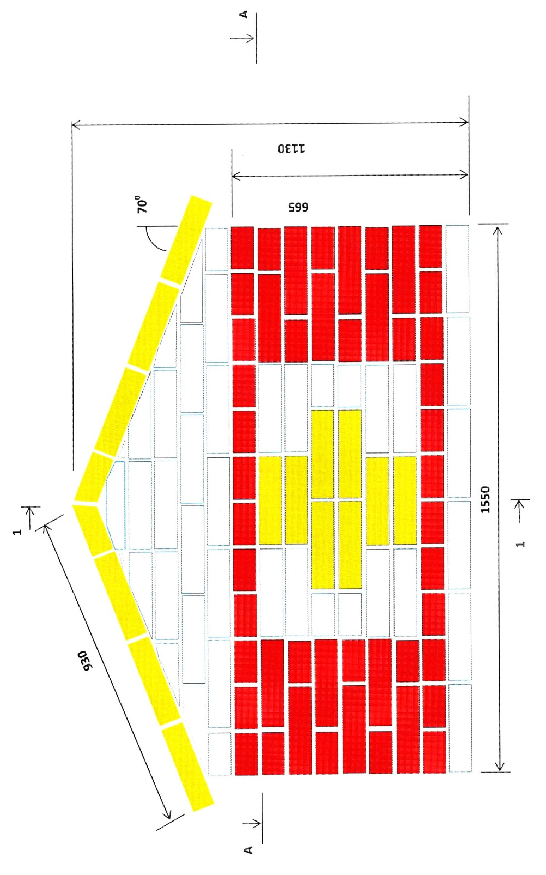

Приложение №2

Приложение №3

5. Выбор рабочего места конкурсанта: рабочее место конкурсанта определяется путем их жеребьёвки и утверждения Конкурсной комиссии результатов по следующей таблице №1.
Таблица №1
№  п/п | Фамилия, имя, отчество участника | № рабочего места
6. Инструменты, оборудование, материалы: конкурсантам рекомендует использовать свой ручной инструмент (рулетка, кельма, молоток-кирочка, расшивки (прямая), уровень строительный, правило), а организаторами могут, предоставляться:
6.1.Инструменты
- Кельма – 1шт.;
- Молоток-кирочка – 1шт.;
- Расшивки (прямая) по 1шт.;
- Отвес -1 шт.;
- Шнур-причалка – 1шт.;
- Рулетка 3 м – 1шт.;
- Уровень строительный 1 м 1 шт.;
- Угольник 400х400 мм – 1 шт.;
- Правило 1,5 м 1 шт.;
- Растворная лопата – 1 шт.;
- Емкость для кладочного раствора 90 л – 1шт.;
- Ведро 16 л – 1шт.;
- Совок, веник – 1 шт.;
6.2 Материалы (на одно рабочее место):
- Кирпич одинарный облицовочный красный - 60 шт.;
- Кирпич одинарный облицовочный желтый - 47 шт.
- Кирпич одинарный облицовочный белый – 16 шт.;
- Раствор известковый - 0,25 м³;
- Цемент М 400 - 1 мешок (25 кг.)
6.3. Оборудование: станок для резки кирпича один на всех конкурсантов.

7. Особые требования: наличие специальной одежды соответствующее требованиям правил техники безопасности.

8. Оценка практического задания: максимальная оценка 90 баллов.

8.1. Качество выполняемых работ (максимальное количество – 40 баллов):
1 | Чистота лицевой поверхности | 5
2 | Отклонение от вертикали не более 5 мм на 10 рядов кладки | 10
3 | Толщина горизонтальных швов 10 – 15 мм. | 5
4 | Толщина вертикальных швов 8 – 12 мм. | 5
5 | Неровности на вертикальной поверхности не более 10 мм. (рейка 2 м) | 5
6 | Отклонение рядов кладки от горизонтали на 2 м – не более 5 мм. | 10

8.2. Время выполнения практического задания (максимальное количество – 20 баллов):
1. 100 % выполнение практического задания в полном объёме в заданное время оценивается в 20 баллов.
2. 95% выполнение заданного объёма в заданное время оценивается в 18 баллов;
3. 90% выполнение заданного объёма в заданное время оценивается в 16 баллов;
4. 85% выполнение заданного объёма – в заданное время оценивается в 14 баллов.

8.3. Организация рабочего места и культуры производства работ (максимальное количество – 10 баллов):
1. Ручные инструменты и приспособления должны быть в исправном состоянии, соответствовать характеру и требованиям выполняемой работы.
2. Рациональное размещение материала, инструментов и приспособлений на рабочем месте.
3. Применение рациональных приёмов и методов труда.
За каждое нарушение снимается 1 балл, но не более 3 баллов.

8.4. Соблюдение технологической последовательности работ (максимальное количество – 15 баллов);
1. Правильность выполнения схемы каменной конструкции.
2. Соблюдение геометрических размеров конструкции.
3. Правильность перевязки швов.
Без замечаний – 10 баллов, а за каждое нарушение снимается 1 балл, но не более 5 баллов.

8.5. Соблюдение безопасных условий труда (максимальное количество – 5 баллов);
1. Наличие спецодежды и средства защиты;
2. Правильное обращение с инструментом.
Без замечаний – 5 баллов, а за каждое нарушение снимается 1 балл, но не более 3 баллов.

8.6 Процедура оценки
Конкурс оценивается в день выполнения задания. Горизонтальные измерения проводится по уровню первого и последнего ряда. Замеры производятся инструментами конкурсанта.

9. Порядок определения победителя:
1. По результатам конкурса жюри вносит полученные данные конкурсантов в таблицу №3, подписывают его и передает заполненную таблицу Конкурсной комиссии, которая и определять Победителя.
Таблица №3
№  участника | Фамилия инициалы участника | ТЧ  количество баллов | время начала/окончания ТЧ | ПЧ  количество баллов | время начала/окончания | Кол-во  баллов
Члены жюри: |  | подпись |  | Фамилия инициалы
2. Победитель конкурса определяется путем сложения баллов каждого участника по результатам практического и теоретического задания.
3. Победителем признаётся тот участник, кто получить больше всех баллов.
4. В случае если два и более участника набрали одинаковое количество баллов, Победителем признается, тот, кто быстрее выполнил как теоретическое, так и практическое задание.

СОГЛАСОВАНО  Директор ГБПОУ «Чеченский государственный колледж»  _________________И.С. Гуноев  «___» ________ 2018 год | УТВЕРЖДЕНО  Координатор Ассоциации «Национальное объединение строителей» по Северо-Кавказскому федеральному округу  ______________ Ф.Г. Кудзоев  «___»________ 2018 год

